Vídeňský koláč
nebalený výrobek

Charakteristika výrobku:
Víděňský koláč je vyroben z třeného těsta. Má tvar obdelníku. Barva je nažloutlá, chuť je sladká doplněna chutí ovoce. Na povrchu je viditelné ovoce a koláč je posypaný drobenkou.
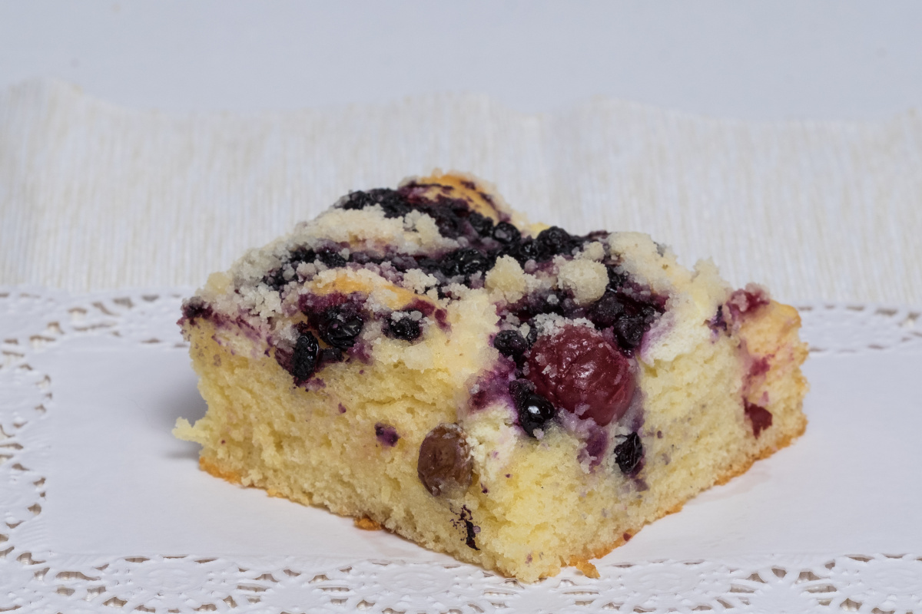
Gramáž:
M0011 Vídeňský koláč 150g

Druh / skupina:
jemné pečivo

Složení těsta:
pšeničná mouka, cukr, pšeničný škrob, sladká sušená syrovátka, sušená vejce, sušený vaječný bílek, modifikovaný škrob, kypřidlo (difosfát, uhličitan sodný), emulgátor (E472b, E475 se sójou, E472e, E481), pšeničná botnavá mouka, řepkový olej, sůl, zahušťovadlo Xanthan, aroma, koření, ovoce čerstvé – kompotované, dle sezónní nabídky.

Datum minimální trvanlivosti:
72 hodin

Alergeny:
obiloviny obsahující lepek, mléko a výrobky z něj (včetně laktozy), vejce a výrobky z nich, sója;
výrobek může obsahovat stopy: arašídy, skořápkových plodů a sezamová semínka.

Země původu:
Česká republika

Výživové údaje ve 100g hotového výrobku
Energetická hodnota | 1612 kJ
 | 384,99 kcal
Tuky | 24,04 g
z toho nenasycené mastné kyseliny | 4,23 g
Sacharidy | 34,09 g
z toho cukry | 19,27 g
Vláknina | 0,95 g
Bílkoviny | 5,98 g
Sůl | 2,3 g

